ESTADO DO RIO GRANDE DO NORTE
CÂMARA MUNICIPAL DE SÃO JOÃO DO SABUGI

Exmº. Sr.
Presidente da Câmara Municipal

INDICAÇÃO Nº. 006/2018.

O Vereador que abaixo subscreve em conformidade com o texto regimental desta Casa, requer a V. Ex., após ouvido o plenário e este se der por aceito, INDICA a Sra. Prefeita, que seja feito o desmatamento do entorno do Conjunto habitacional por traz da Creche Dario de Araújo Gorgônio.

JUSTIFICATIVA EM PLENÁRIO

Sala das Sessões, em 27 de fevereiro de 2018.

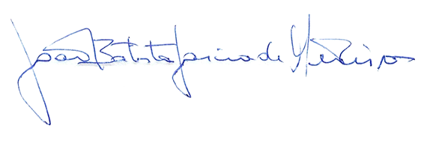

JOÃO BATISTA GARCIA DE MEDEIROS
VEREADOR-AUTOR

